OPSTARTSLEJR I SIF FOR ALLE SKOVSERBØRN!

Kom til opstartslejr i SIF badminton. Spiller du badminton i SIF og er stor nok til at sove uden mor og far, så kom til opstartslejr i SIF fra fredag den 12/8- til søndag den 14/8-16. Det starter fredag kl. 16:00 og slutter søndag kl. 15:00.
Medbring: Liggeunderlag, sovepose/dyne, løbe- og badmintonsko, badmintonketcher, badmintontøj, drikkedunk, håndklæde, toiletgrej (tandbørste osv.), badetøj, nattøj, normalt tøj og højt humør!
Der kommer til at foregå en masse sjove ting ☺. Opstartslejren i SIF er en start på sæsonen, som du bare ikke skal gå glip af!
Prisen for lejren er kun 400 kroner, hvilket dækker lækker mad: Frokost 2 gange, aftensmad 2 gange og morgenmad 2 gange. Desuden får du super god træning! Bakken-tur for de store lørdag aften kommer ud over (man er "stor", når man er U-15 og op).
Tilmelding: Du skal skrive, om du deltager til e-mailen: lejrsif10@gmail.com eller sende en sms til Jesper fra USU på 22 26 20 02 (husk at oplyse navn!)
Betaling foregår ved lejrstart!


Mange glade sommer- og badmintonhilsner!
USU

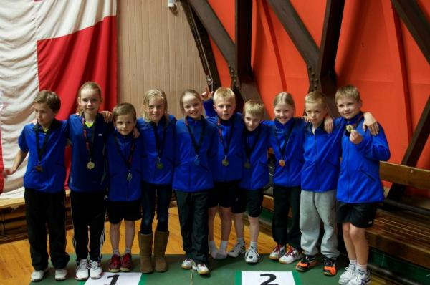
”En gang skovser altid skovser”

